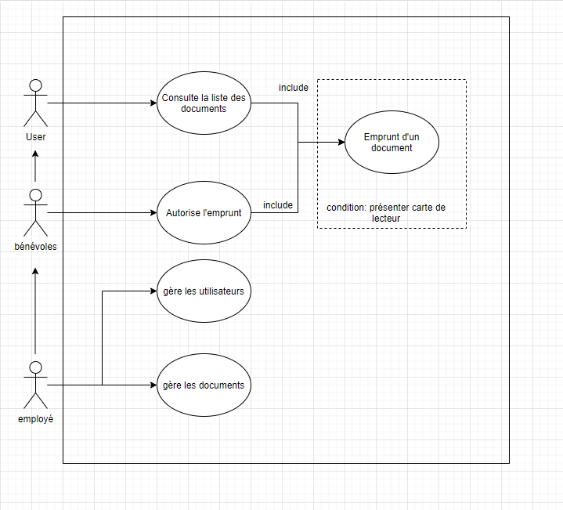

**Acteurs :**

User : Utilisateur des services de la médiathèque, il peut faire une recherche de document et emprunter.

Bénévole : ne travaille pas pour la médiathèque, peut valider un emprunt.

Employé : travail pour la médiathèque, gère les utilisateurs et les documents présents dans la médiathèque. Il peut commander des documents, enregistrer de nouveaux lecteur et s’occuper de valider les emprunts.

**Cas d’utilisation :**

Consulte la liste des documents : User peut lancer une recherche de document. Il aura en réponse la présence ou non du document, son type, son emplacement et, si c’est un microfilm, si une table de lecture est libre.

Autorise l’emprunt : l’employé entre le numéro de la carte de lecteur. Le système indique si la cotisation est à jour et si le nombre d’emprunt max est atteint. Enregistre le paiement de la caution si le document est un cd-rom.

Emprunt d’un document : mise à jour des fiches du document et du User. Création d’une fiche d’emprunt.

Gère les utilisateurs : l’employé crée de nouveaux utilisateurs et met à jours leurs données. Consulte leur situation. Relance les retards.

Gère les documents : l’employé peut passer commande de nouveaux documents et les enregistrer. Met hors service les documents.

1)Description :

Ce cas d’utilisation permet à l’utilisateur de rechercher un document puis de l’emprunter pour le consulter à domicile.

2)Flux d’évènements

a. conditions

Le user doit avoir une carte de lecteur

Le document emprunté ne doit pas être un microfilm.

Le document doit être disponible

L’emprunt doit être validé par un employé ou un bénévole.

Le user a payé sa cotisation et n’a pas plus de 5 emprunts en cours

b. résultat

Une fiche de prêt est créée.

Mise à jour de la fiche du document.

Mise à jour de la fiche du lecteur.

La caution est enregistrée si emprunt de cd-rom.

3)Flot nominal

Le user recherche un document

Le système lui indique la position du document et sa disponibilité

Le user récupère son document puis présente sa carte de lecteur à un employé ou un bénévole

L’employé entre le numéro du lecteur dans le système.

Le système vérifie si le user a payé sa cotisation et s’il n’a pas 5 emprunts en cours

Le user paye la caution s’il a emprunté un cd-rom

L’employé enregistre la caution et l’emprunt du document

Le système crée une fiche de prêt

Le système met à jour la fiche du document et du user

Le cas d’utilisation prend fin

3) flots alternatifs

**a. le document emprunté est un microfilm**

Le système indique au user qu’un microfilm ne peut pas être emprunté et doit être lu sur place.

Le système indique si une table de lecture est disponible.

Le cas d’utilisation prend fin

**b. le document n’est pas disponible**

Le système indique l’indisponibilité du document et invite à faire une nouvelle recherche.

**c. le user n’a pas de carte de lecteur :**

L’employé enregistre le nouveau user et crée une nouvelle carte de lecteur.

Le scénario normal reprend

**d. Le user n’a pas payé sa cotisation**

Le système indique le retard dans le paiement

L’employé enregistre le paiement

Le scénario normal reprend

**e. le user a déjà emprunté 5 documents**

Le système indique que la limite d’emprunt est atteinte.

Le cas d’utilisation prend fin

**Diagramme de séquence**



